邻 鄂 镇

邻鄂镇位于黔江区东部，镇驻地沙子场距黔江老城37公里。依灰千梁原始森林北麓，南接五里镇，西连蓬东乡、正阳街道、舟白街道，北界湖北省咸丰县坪坝营镇。辖区面积49平方公里。2005年，镇政府驻地由五马顶迁至沙子场。辖2个社区4个村（沙子场、五马顶社区，艾坪、高坪、松林、邻鄂村），35个组，3781户14607人。耕地面积19500亩，林地34152亩。2020年，实现地区生产总值1.94亿元，农村居民人均可支配收入14066元，平均海拔1070米，森林覆盖率73%。系边贸集散集镇，烤烟、畜牧生产基地，是重庆市卫生镇、重庆市生态文明建设示范镇、重庆市100个清凉乡镇之一。
历史沿革：因靠近湖北省咸丰县（湖北省，简称“鄂”）而得名。清代属五里乡。民国17年（1928）为五里乡上牌，属黔江县第一区；民国31年（1942），属黔江县第一指导区；1949年11月属黔江县河口区；1951年6月属黔江县第二区。1953年，五里乡析置邻鄂乡，属黔江县第二区；1956年2月属黔江县濯水区；1958年10月建立邻鄂公社；1962年3月恢复冯家坝区（1965年11月改称冯家区），邻鄂公社属之；1968年9月改称邻鄂人民公社革命委员会； 1981年1月改称邻鄂人民公社管理委员会；1983年11月改称邻鄂乡人民政府；1984年11月属黔江土家族苗族自治县冯家区；1993年12月属黔江自治县冯家区工委。2000年9月黔江区建立后，乡镇格局未变，乡镇职级升为县处级；2001年11月区内实施“撤区并乡建镇”的行政体制调整，组建新乡镇，设立邻鄂镇，辖原邻鄂乡（13村84组）所属行政区域，合并为6村35组。2009年2月，沙子场、五马顶村改为沙子场、五马顶社区。其后，建制未变。
地势西高东低，北高南低。沟壑纵横，山高坡陡。海拔最高1800米，最低620米。河流有阿蓬江、深溪河、沙子场河、沙子坝河。境内有邻鄂村钓鱼垭泡桐、灰千梁林场鹅掌楸等珍稀树种；煤矿资源居全区第一。属暖温带、山地北亚热带气候。
集镇占地0.0156平方公里，总人口1335户3580人，建有水厂2个，农贸市场1个，污水处理站1个，文化广场1个，养老服务中心1个等，有个体工商户数128家。实现村村通公路。
有高坪村梯田·马喇贡米、金丝皇菊、五马顶藤茶等产业；有党参、百合、等中药材基地；有黄桃、冬桃、脆红李等水果基地；已取得冬桃、水稻等8个绿色产品认证、SC认证2个，市级“一村一品”示范村2个，黔江藤茶进入全国名特优新农产品名录。有生猪、肉牛、家禽等，家庭农场35家，农特产品电商中心1个。
旅游景点有高坪梯田、深溪河大堰、灰千梁、高架山、石人山、神仙洞、大坑溶洞、天生三四五桥、黑龙洞、双龙洞等。沙子场有600余年历史，一街连两省、市（湖北、重庆），自古以“四宫八景”（禹王宫、万寿宫、文昌宫、忠烈宫，哨楼朝霞、西山夕照、龙洞生风、马鞍拾翠、窝坨避暑、古塔听泉、龙桥锁秀、双井印月）闻名。神岩、棺木岩、柜子岩等多处有千年岩棺，邻鄂村大坑曾出土东汉铜壶。清末民国时期乡贤冉鉴六，门生遍邑，名重一时。土地革命时期，红三军、红十八师先后三次转战沙子场（现建有红军转战沙子场纪念碑广场），顿星云中将掉队后在沙子场隐蔽居住近半年，全镇有20人左右参加红三军（红二军团），其中孟子清还参加长征、到达陕北、参加八年抗战，现有高坪村上天路红军战士孟子清之墓、邻鄂村袁家塝杨氏墓碑。举办了中华诗词名家塞上邻鄂采风行、重庆诗词楹联名家邻鄂采风活动、塞上邻鄂摄影展，整理汇编诗词楹联近200首（联），安装乡土文化楹联30幅、书画20幅，重庆院线电影《迷徒》到邻鄂选景拍摄，深溪河“天生五桥”被重庆市生态旅游地质资源调查“寻景巴渝”探秘报道。
有中心小学校1所，幼儿园2所，卫生院1个，村级卫生室4个。
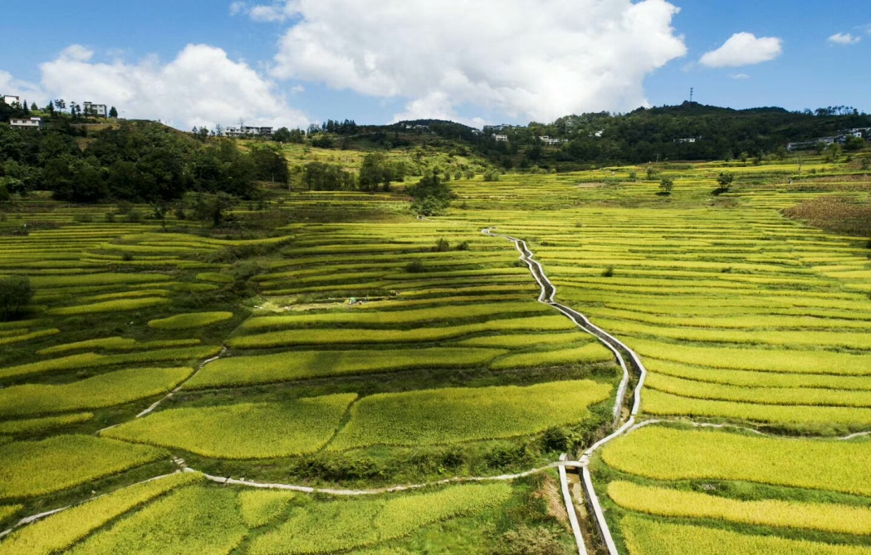
●邻鄂镇高坪梯田

